**Curriculum Vitae**

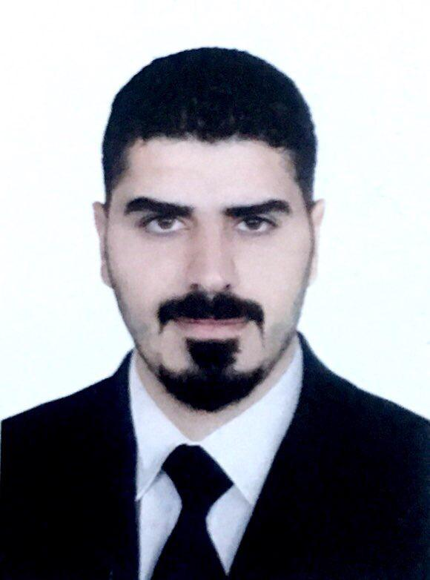

**Personal Information's**

Name : اسماعيل لطيف مفلح

Sex : ذكر

Marital Status : متزوج

Birth Date : 31/10/1992

Nationality : عراقي

Worked at

محل ملابس نسائي في المنصور لمدة سنتين   
مندوب للمواد الغذائيه في حي الجامعه  
 محل لاجهزة الموبايل في الرمادي لمدة سنه مع صيانه للاجهزه   
محل لاجهزة الموبايل في الغزاليه لمدة سنتين   
حماية في شركة اهلية في المنصور

**Personal skills**

اجتماعي

يجيد العمل ع الحاسوب وبرامج مايكرو سوفت وبرامج تصفح الانترنت

**Contacts**

Mobile NO : 07806679771